CRISE DE FOIS

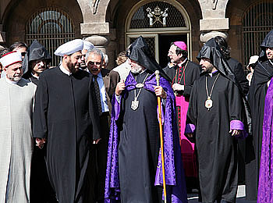
A Rome les débats vont bon train au synode des évêques… Nos églises occidentales subissent depuis déjà plusieurs décennies une baisse de la pratique religieuse et par delà une crise des vocations… Faut-il ordonner des hommes mariés, des femmes ? Les évêques ont de quoi débattre….

Mais la « crise de foi » touche-t-elle seulement la religion, les religions ? La crise est aussi économique (mondialisation), scientifique (éthique), politique, sociale etc.
Nous avons besoin de croire. Mais la foi doit-elle être une armure qui nous protège des coups ou une ossature qui nous permet de tenir debout ? L’armure nous protège de l’autre et nous entraîne à un repli sur soi ; l’ossature nous permet de marcher vers l’autre, de dialoguer d’égal à égal, de pouvoir échanger.
Nous nous mettons à découvert, mais nos convictions nous permettent de rencontrer l’autre, de construire des ponts.

Document 1 : Jean-Claude Guillebaud le dit mieux que moi
Document 2 : Jacques Leclerc nous conte son expérience en Chine … des ponts à construire !
Document 3 : Toujours en Chine, mais avec une autre mentalité !
Le dossier est ouvert et attend vos documents et réflexions
Aujourd’hui prépare demain
Today prépare tomorrow
Toodé ….

Pierre G
Et aujourd’hui….

Aujourd’hui prépare Demain

